Bạn có biết vì sao người Hy Lạp trang trí một chiếc thuyền vào dịp Giáng sinh không?
Maritime Knowledge
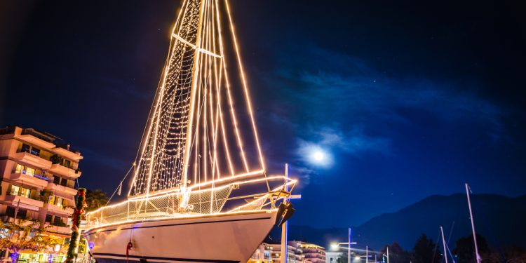
Hầu hết chúng ta đều quen thuộc với truyền thống trang trí cây thông Noel bằng đèn và những món đồ lấp lánh, nhưng bạn có biết rằng người Hy Lạp có một truyền thống lâu đời là trang trí một chiếc thuyền nhỏ – trong tiếng Hy Lạp gọi là “karavaki” – vào dịp Giáng sinh?
Nguồn gốc của truyền thống này
Từ thời cổ đại, người Hy Lạp đã có mối quan hệ sâu sắc với biển cả. Nằm giữa Địa Trung Hải và ở giao điểm của ba châu lục, Hy Lạp đã dựa vào biển để buôn bán và sinh tồn suốt hàng nghìn năm. Ngay cả ngày nay, theo Liên hiệp Chủ tàu Hy Lạp thì các chủ tàu Hy Lạp đang kiểm soát khoảng 21% đội tàu thương mại toàn cầu, cho thấy truyền thống hàng hải mạnh mẽ của quốc gia này.
Trong thế kỷ 19 và 20, quá trình công nghiệp hóa và những tiến bộ công nghệ đã mở rộng thương mại toàn cầu. Nhiều người Hy Lạp, đặc biệt là cư dân trên các đảo xa với nguồn tài nguyên nông nghiệp hạn chế, đã chọn nghề đi biển để nuôi sống gia đình. Khi rất nhiều đàn ông phải xa nhà lênh đênh trên biển, lối sống hàng hải dần gắn chặt với đời sống thường ngày cũng như các truyền thống lễ hội.
Trẻ em trên các hòn đảo thường tự làm những chiếc thuyền đồ chơi như một biểu tượng của hy vọng, mong người thân của mình được trở về an toàn sau những chuyến hải trình dài ngày. Những chiếc thuyền gỗ nhỏ này cũng được dâng lên Thánh Nicholas – vị thánh bảo trợ của thuyền viên, được tôn vinh vào ngày 6 tháng 12 – để cầu xin sự che chở trong mỗi chuyến đi. Khi đi hát thánh ca Giáng sinh, trẻ em mang theo những chiếc thuyền để nhận quà bánh, hòa quyện không khí lễ hội với nỗi mong chờ da diết của các gia đình đang đợi người đi biển trở về.
Nguồn gốc của truyền thống này có thể còn xa xưa hơn nữa. Ở Hy Lạp cổ đại, thần Poseidon – thần biển cả – được tôn kính trong tháng Poseidon theo lịch Athens, tương ứng là vào khoảng giữa tháng 11 đến giữa tháng 12 ngày nay. Các lễ hội trong thời gian này thường bao gồm việc dâng lễ vật cho Poseidon để cầu mong những chuyến đi biển an toàn và những mùa đánh cá bội thu, phản ánh cùng những chủ đề về sự an lành và lòng biết ơn.
Sự hình thành truyền thống cây thông Giáng sinh
Trái lại, cây thông Noel hiện đại lại có nguồn gốc từ Bắc Âu. Theo Encyclopaedia Britannica, người Ai Cập, Trung Hoa và Do Thái cổ đại đã sử dụng cây xanh quanh năm, vòng hoa và dây trang trí để tượng trưng cho sự sống vĩnh cửu. Người châu Âu theo tín ngưỡng ngoại giáo cũng tôn thờ cây cối và sau đó sử dụng cây xanh để chào đón năm mới và xua đuổi tà ma.
Ở Đức thời Trung cổ, “cây thiên đường” (paradise trees) được dùng trong lễ hội Adam và Eva vào ngày 24 tháng 12. Những cây này được trang trí bằng táo, bánh thánh (sau này là bánh quy) và nến. Theo thời gian, tập tục này hòa quyện với “kim tự tháp Giáng sinh” – một cấu trúc gỗ được trang trí bằng tượng nhỏ, cành cây xanh và nến. Đến thế kỷ 16, các truyền thống này phát triển thành cây thông Giáng sinh như chúng ta biết ngày nay.
Phong tục này lan rộng trong cộng đồng Tin Lành Đức vào thế kỷ 18 và trở thành một phần ăn sâu của văn hóa châu Âu vào thế kỷ 19. Hoàng tử Albert đã mang truyền thống này sang Anh, tại đây nó nở rộ trong thời kỳ Victoria với các đồ trang trí như đồ chơi, ruy băng và dây giấy. Những người Đức di cư đã mang cây thông Noel tới Bắc Mỹ, nơi nó trở nên phổ biến rộng rãi trong thế kỷ 19. Sang thế kỷ 20, truyền thống này còn lan tới các quốc gia như Trung Quốc và Nhật Bản thông qua các nhà truyền giáo phương Tây.
Cách người Hy Lạp tiếp nhận truyền thống
Cây thông Noel lần đầu tiên được giới thiệu vào Hy Lạp bởi vua Otto xứ Bavaria vào những năm 1830. Gần một thập kỷ sau, cây thông Giáng sinh đầu tiên được trưng bày trong một ngôi nhà tư nhân ở Athens. Tuy nhiên, phải đến những năm 1930, truyền thống này mới trở nên phổ biến trong các gia đình Hy Lạp, và đến cuối thế kỷ 20 thì đã trở thành hình ảnh quen thuộc.
Vào những năm 1970, chính phủ Hy Lạp từng nỗ lực khôi phục truyền thống “karavaki”, nhưng việc này gặp khó khăn trong bối cảnh thế giới ngày càng bị cuốn hút bởi xu hướng cây thông Noel toàn cầu. Dẫu vậy, trong vài thập kỷ gần đây, nhiều quảng trường công cộng tại Hy Lạp đã quay lại với “karavaki”, trang trí một chiếc thuyền song song với cây thông hoặc thậm chí chỉ dùng chiếc thuyền làm biểu tượng Giáng sinh.
Ở một số gia đình Hy Lạp, đặc biệt là trên các hòn đảo, truyền thống trang trí “karavaki” vẫn được gìn giữ. Những chiếc thuyền nhỏ chạm khắc thủ công, được tô điểm bằng đèn lấp lánh, được đặt trang trọng trên bàn hoặc bệ cửa sổ – một lời tri ân đẹp đẽ dành cho tinh thần đi biển của Hy Lạp và là lời nhắc nhớ về những người thân từng dựa vào biển cả để nuôi sống gia đình.

Sự hòa quyện giữa truyền thống và hiện đại
Dù cây thông Noel đã bén rễ vững chắc trong văn hóa Hy Lạp, “karavaki” vẫn là một biểu tượng đầy xúc động của di sản hàng hải quốc gia. Khi người Hy Lạp tiếp tục đón Giáng sinh với sự kết hợp giữa phong tục địa phương và ảnh hưởng toàn cầu, những chiếc thuyền được trang trí trở thành lời nhắc nhở ấm áp về mối liên kết của đất nước này với biển cả và về những truyền thống làm nên nét độc đáo của mùa lễ hội.
------------------------------------------

